一次函数的图象与性质（基础）
【学习目标】
1. 理解一次函数的概念，理解一次函数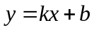的图象与正比例函数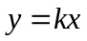的图象之间的关系；
2. 能正确画出一次函数的图象．掌握一次函数的性质．利用函数的图象解决与一次函数有关的问题，还能运用所学的函数知识解决简单的实际问题．
3. 对分段函数有初步认识，能运用所学的函数知识解决实际问题．
【要点梳理】
要点一、一次函数的定义
一般地，形如（，是常数，≠0）的函数，叫做一次函数.
要点诠释：当＝0时，即，所以说正比例函数是一种特殊的一次函数.一次函数的定义是根据它的解析式的形式特征给出的，要注意其中对常数，的要求，一次函数也被称为线性函数.
要点二、一次函数的图象与性质
1.函数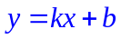（、为常数，且≠0）的图象是一条直线 ；
当＞0时，直线是由直线向上平移个单位长度得到的；
当＜0时，直线是由直线向下平移||个单位长度得到的.
2.一次函数（、为常数，且≠0）的图象与性质：
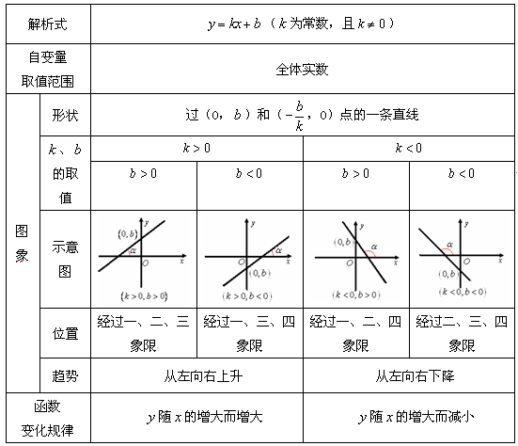
3. 、对一次函数的图象和性质的影响：
决定直线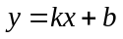从左向右的趋势，决定它与轴交点的位置，、一起决定直线经过的象限．
4. 两条直线：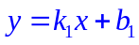和：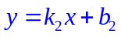的位置关系可由其系数确定：
（1）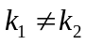与相交； （2）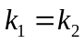，且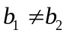与平行；
要点三、待定系数法求一次函数解析式
一次函数（，是常数，≠0）中有两个待定系数，，需要两个独立条件确定两个关于，的方程，这两个条件通常为两个点或两对，的值.
要点诠释：先设出函数解析式，再根据条件确定解析式中未知数的系数，从而具体写出这个式子的方法，叫做待定系数法.由于一次函数中有和两个待定系数，所以用待定系数法时需要根据两个条件列二元一次方程组（以和为未知数），解方程组后就能具体写出一次函数的解析式.
要点四、分段函数
对于某些量不能用一个解析式表示，而需要分情况（自变量的不同取值范围）用不同的解析式表示，因此得到的函数是形式比较复杂的分段函数.解题中要注意解析式对应的自变量的取值范围，分段考虑问题.
要点诠释：对于分段函数的问题，特别要注意相应的自变量变化范围.在解析式和图象上都要反映出自变量的相应取值范围.
【典型例题】

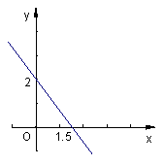
类型一、待定系数法求函数的解析式
1、根据函数的图象，求函数的解析式．

【思路点拨】由于此函数的图象过（0，2），因此＝2，可以设函数的解析式为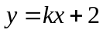，再利用过点（1.5，0），求出相应的值.
【答案与解析】利用待定系数法求函数的解析式.
解：设函数的解析式为.
它的图象过点（1.5，0），（0，2）
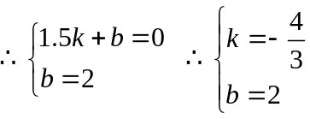
∴该函数的解析式为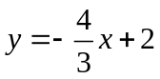.
【总结升华】用待定系数法时需要根据两个条件列二元一次方程组（以和为未知数），解方程组后就能具体写出一次函数的解析式.
举一反三：
【变式1】已知一次函数的图象与正比例函数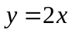的图象平行且经过(2，1)点，则一次函数的解析式为________．
【答案】 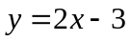；
提示：设一次函数的解析式为，它的图象与的图象平行，则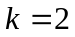，又因为一次函数的图象经过(2，1)点，代入得1＝2×2＋．解得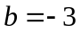．
∴ 一次函数解析式为．
【变式2】已知函数y₁=2x﹣3，y₂=﹣x+3．
（1）在同一坐标系中画出这两个函数的图象．（2）求出函数图象与x轴围成三角形的面积．
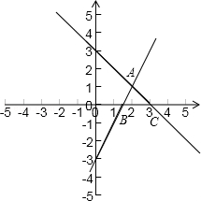
【答案】解：（1）函数y₁=2x﹣3与x轴和y轴的交点是（1.5，0）和（0，﹣3），y₂=﹣x+3与x轴和y轴的交点是（3，0）和（0，3），其图象如图：
（2）设y₁=2x﹣3，y₂=﹣x+3的交点为点A，可得：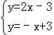，可得：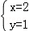，
S_{△ABC}=BC•1=×（3﹣1.5）×1=．
类型二、一次函数图象的应用
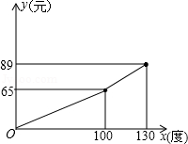
2、电力公司为鼓励市民节约用电，采取按月用电量分段收费的办法，已知某户居民每月应缴电费y（元）与用电量x（度）的函数图象是一条折线（如图所示），根据图象解答下列问题．
（1）分别写出当0≤x≤100和x＞100时，y与x之间的函数关系式；
（2）若该用户某月用电80度，则应缴费多少元？若该用户某月缴费105元，则该用户该月用了多少度电？
【思路点拨】（1）对0≤x≤100段，列出正比例函数y=kx，对x≥100段，列出一次函数y=kx+b；将坐标点代入即可求出．
（2）根据（1）的函数解析式以及图标即可解答即可．
【答案与解析】解：（1）当0≤x≤100时，设y=kx，则有65=100k，解得k=0.65．
∴y=0.65x．
当x＞100时，设y=ax+b，则有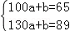，解得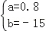
∴y=0.8x﹣15．
（2）当用户用电80度时，该月应缴电费0.65×80=52（元）．
当用户缴费105元时，由105=0.8x﹣15，解得x=150．
∴该用户该月用电150度．
【总结升华】本题主要考查一次函数的应用，关键考查从一次函数的图象上获取信息的能力．
举一反三：
【变式】小高从家骑自行车去学校上学，先走上坡路到达点A，再走下坡路到达点B，最后走平路到达学校C，所用的时间与路程的关系如图所示.放学后，如果他沿原路返回，且走平路、上坡路、下坡路的速度分别保持和去上学时一致，那么他从学校到家需要的时间是( )
A.14分钟 B.17分钟 C.18分钟 D.20分钟
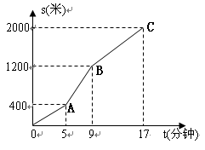
【答案】D；
提示：由图象可知，上坡速度为80米/分；下坡速度为200米/分；走平路速度为100米/分.原路返回，走平路需要8分钟，上坡路需要10分钟，下坡路需要2分钟，一共20分钟.
类型三、一次函数的性质
3、已知一次函数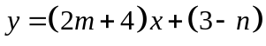．
（1）当、是什么数时，随的增大而增大；
（2）当、是什么数时，函数图象经过原点；
（3）若图象经过一、二、三象限，求、的取值范围.
【答案与解析】
解：（1）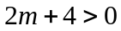，即＞－2，为任何实数时，随的增大而增大；
（2）当、是满足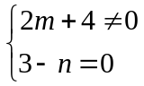即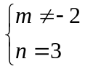时，函数图象经过原点；
（3）若图象经过一、二、三象限，则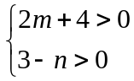，即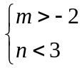．
【总结升华】一次函数的图象有四种情况：
①当＞0，＞0时，函数的图象经过第一、二、三象限，的值随的值增大而增大；
②当＞0，＜0时，函数的图象经过第一、三、四象限，的值随的值增大而增大；
③当＜0，＞0时，函数的图象经过第一、二、四象限，的值随的值增大而减小；
④当＜0，＜0时，函数的图象经过第二、三、四象限，的值随的值增大而减小．
4、已知点A（4，0）及在第一象限的动点P（x，y），且x+y=5，0为坐标原点，设△OPA的面积为S．
（1）求S关于x的函数解析式； （2）求x的取值范围；
（3）当S=4时，求P点的坐标．
【思路点拨】（1）根据题意画出图形，由x+y=5可知y=5﹣x，再由三角形的面积公式即可得出结论；（2）由点P（x，y）在第一象限，且x+y=5得出x的取值范围即可；（3）把S=4代入（1）中的关系式求出x的值，进而可得出y的值．
【答案与解析】解：（1）如图所示，
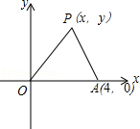
∵x+y=5，y=5﹣x，
∴S=×4×（5﹣x）=10﹣2x；
（2）∵点P（x，y）在第一象限，且x+y=5，
∴0＜x＜5；
（3）∵由（1）知，S=10﹣2x，∴10﹣2x=4，x=3，y=2，
∴P（3，2）．
【总结升华】本题考一次函数的性质，由题意画出图形，利用数形结合求解是解此题的关键．
举一反三：
【变式】函数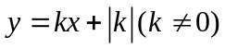在直角坐标系中的图象可能是（ ）．
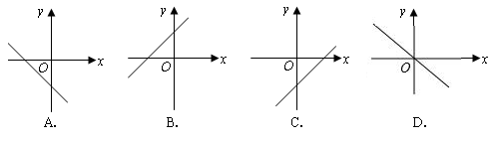
【答案】B；不论为正还是为负，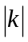都大于0，图象应该交于轴上方,故选B.

